|  |  |  |
| --- | --- | --- |
| **Dokumentacja** | | |
| **Imię:** Rafał  **Nazwisko:** Kieroński | **Tytuł projektu:**  **„Aplikacja mobilna wspierająca diagnostykę choroby autyzmu”** | **Prowadzący:**  mgr inż. Marcin Chyła |
| **Kierunek:** Informatyka  **Rok:** IV | **Data wykonania:**  Semestr zimowy roku akademickiego 2018/2019 |
|  |
| **Gr. Lab:** I |

**Cel projektu**

Stworzenie aplikacji mobilnej wspierający badanie osób potencjalnie chorych na autyzm. Poprzez urządzenie mobilne i dobrze sprecyzowane, kluczowe pytania dla tej choroby będziemy mogli dostać wynik badania.

**Funkcjonalności programu**

Program będzie służył do diagnozowania czy dana osoba ma autyzm. Będzie to możliwe poprzez wybranie pytań w ankiecie ,priorytetowych dla tej choroby.

Aby to zbadać w programie będziemy mogli:

* odpowiadać na pytania związane ze spektrum autyzmu.
* przetworzyć odpowiedzi osoby i podać wynik badania.
* zapisywać odpowiedzi osób badanych.
* wyświetlać ankiety wypełnione.
* edytować pytania i dodawać nowe pytania do ankiety.

**Technologie:**

**1.Podstawowe:**

* Java(Android)
* XML
* SQL

**2.Programy:**

* Android Studio
* Sqlitestudio-2.0.26
* Adobe Photoshop CS6

**Uzasadnienia**

Wybrałem aplikacje mobilną dla tego projektu , ponieważ dzisiaj każdy posiada telefon w zasięgu ręki i z łatwością będzie można wykonać diagnostykę za pomocą tego programu.

Dzięki bazie danych SqlLite będziemy mogli z łatwością magazynować dane , poza tym ta baza jest dedykowana na platformę Android.

**Tutorial dla użytkownika**

1. Menu główne

Po uruchomieniu aplikacji ukazuje nam się menu główne .Po kliknięciu w przycisk :

* „START ANKIETA” – rozpoczynamy wypełnianie ankiety .
* „ANKIETA” - możemy tutaj podejrzeć wszystkie ankiety , które były wypełniane
* „PYTANIA”-możemy tutaj podejrzeć wszystkie pytania które są w bazie danych i edytować je.
* „DODAJ PYTANIE”- przechodzimy do okienka z możliwością dodania nowego pytania do bazy
* „USTAWIENIA”- wchodzimy do edycji ustawień programu
* „WYJSCIE”- wyłączamy program

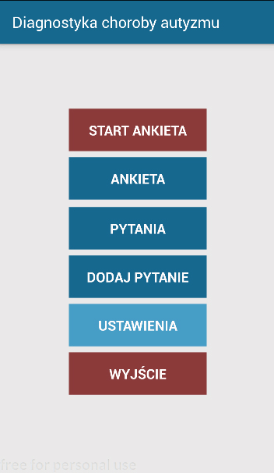

Poniżej zostaną kolejno omówione te wszystkie okienka które się uruchamiają po kliknięciu w te przyciski powyżej.

2. Ankieta- wypełnianie.

Tutaj następuje wypełnianie ankiety. Możemy odpowiadać na pytania ale tez nie musimy wystarczy nacisnąć symbol szczałki , ale wtedy nie dostaniemy dobrego wyniku badania, gdyż pominiemy pytanie. Możemy także powracać do poprzedniego pytania i odpowiadać od nowa na już wcześniej zaznaczone pytania.

Po kliknięciu w odpowiedź ostatniego pytania pokazuje nam się wynik badania. Następnie możemy anulować i edytować odpowiedzi lub zakończyć ankietę.

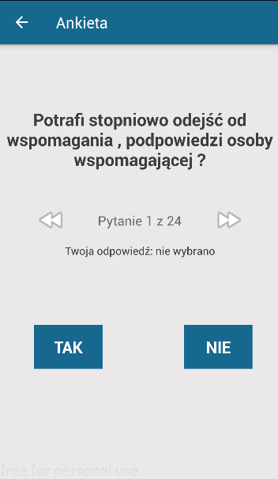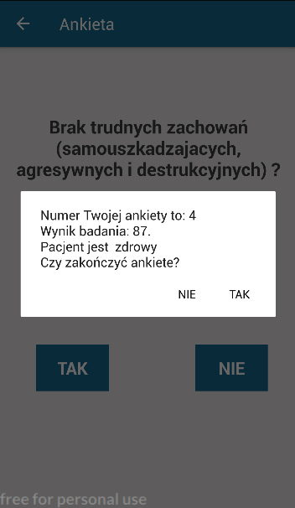

3. Ankieta- podgląd historii.

W tym oknie możemy wybrać ankietę która była wypełniana na tym urządzeniu. Następnie jak widać na drugim zdjęciu mamy podgląd na odpowiedzi jakich udzielał na poszczególne pytania użytkownik.

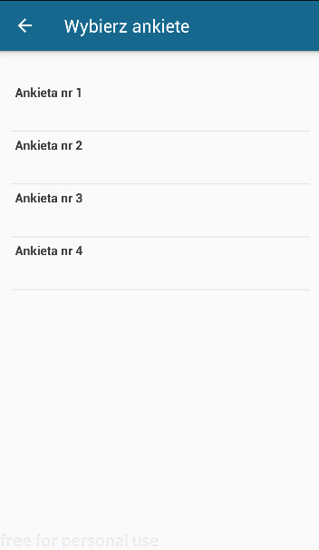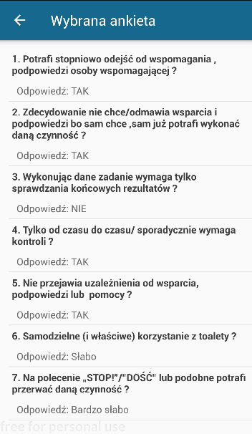

4. Pytania- podgląd i edycja.

W tym oknie możemy zobaczyć wszystkie pytania które znajdują się w bazie danych . Następnie klikając w wybrane przez nas pytanie jak widać na drugim zdjęciu przechodzimy do okienka edycji tego pytania.

Tutaj także możemy edytować typ odpowiedzi jaki będzie się wyświetlał w ankiecie.

Jeśli już jest wszystko gotowe zatwierdzamy a pytanie zaktualizuje się od razu w bazie danych.

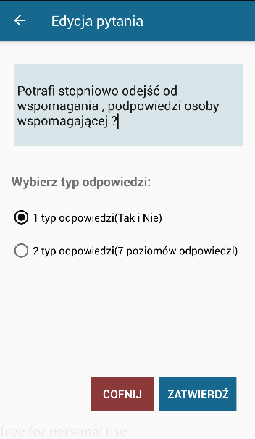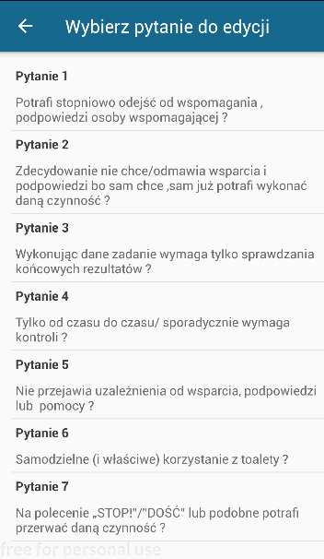

5. Pytania- dodawanie nowego.

To okno wygląda tak samo jak powyżej tylko tutaj mamy możliwość dodawania nowych pytań do bazy danych.

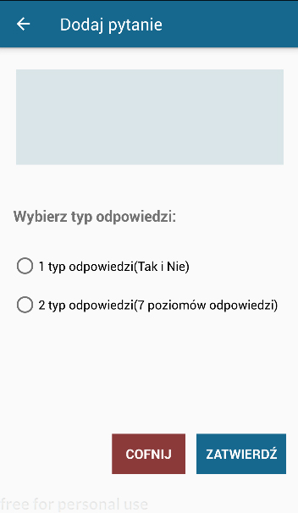

6. Ustawienia

Tutaj możemy zmienić takie liczby jak :

* Ilość pytań jaka nam się wyświetli podczas ankiety
* Próg punktów za które program będzie uznawał osobę za chorą.

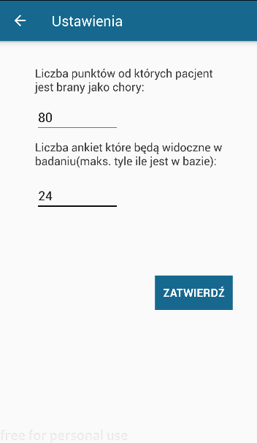

**Encja bazy danych**

Baza danych zawiera 5 tabel:

1. **Uzytkownik**

Tabela zawiera informacje o Użytkowniku(ID Użytkownika ,nazwa).

1. **Odpowiedz**

Tabela zawiera odpowiedzi (ID odpowiedzi , nazwa , ID symbolu).

1. **Pytanie**

Tabela zawiera pytania(ID pytania, nazwa, ID symbolu).

1. **Symbol**

Tabela zawiera symbole (ID symbolu, nazwa).

1. **Ankieta_pytania**

Tabela zawiera informacje o wypełnionych ankietach(ID ankiety, ID użytkownika,

ID pytania, ID odpowiedzi).

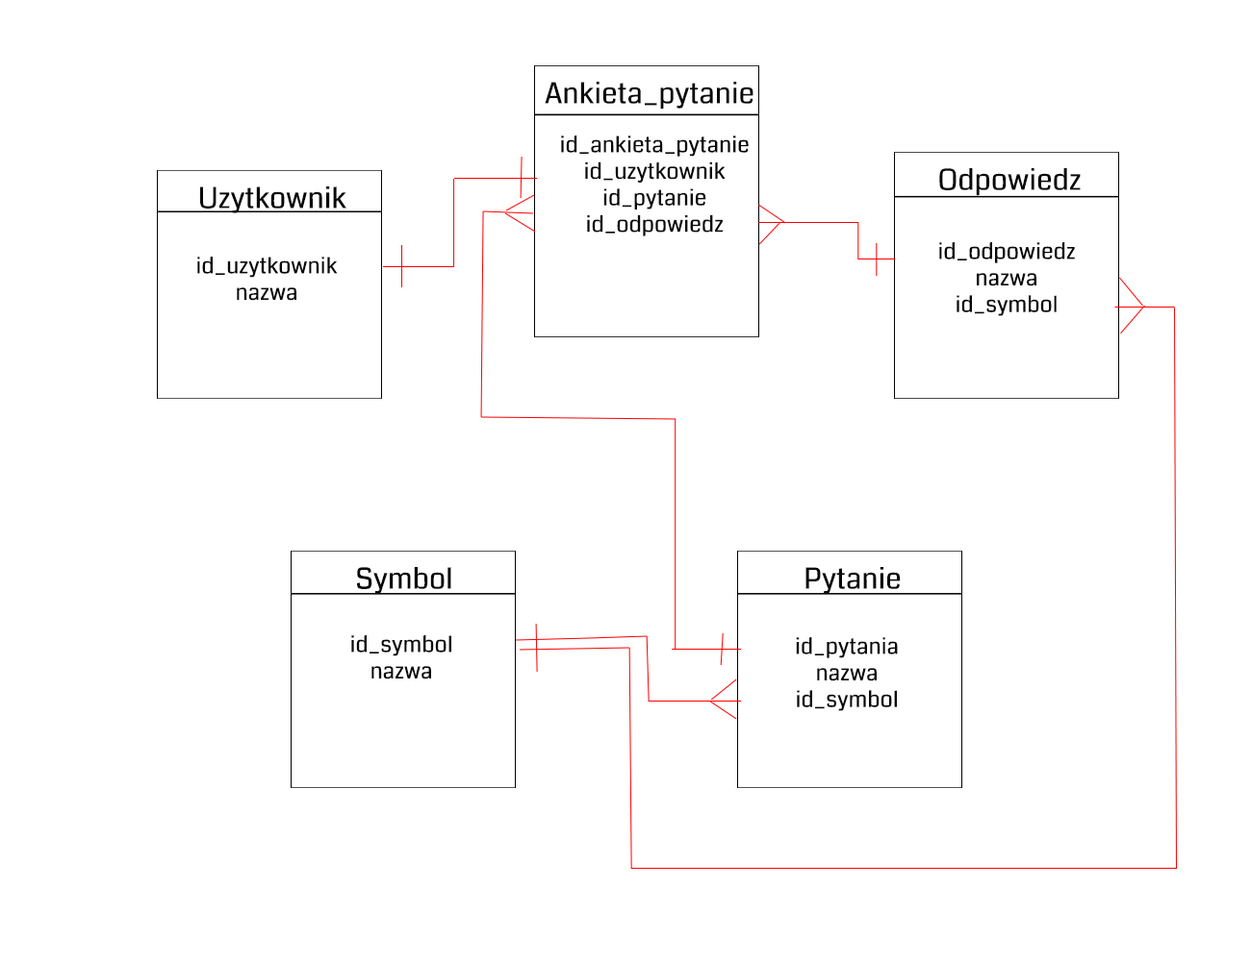

**Wybrane fragmenty kodu(objaśnienie)**

1. Funkcja która się wykonuje po kliknięciu w przycisk . Aktualizuje zmienną „liczba_pytan” i „Chory_od” .Przekazuje te liczby także do Edit Text.

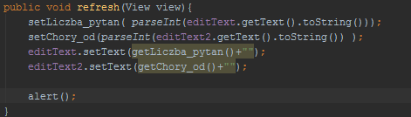

1. Zmienna typu String przechowująca zapytanie SQL.

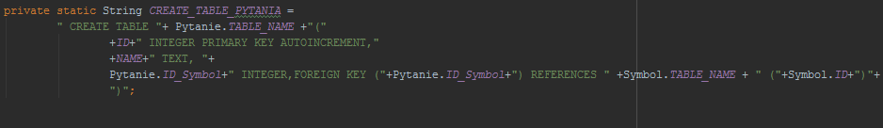

1. Funkcja „addSymbol” dzięki której możemy dodać do bazy danych Symbol.

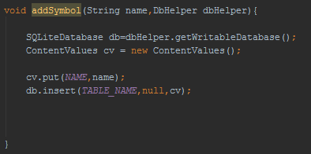

1. Implementacja przycisku .Określanie parametrów(marginesów, rozmiaru , koloru) .Przypisanie do przycisku funkcji onClick o nazwie „btn4”.

